發展一應用於船舶自推的非定常體積力方法
¹吳岳熹，²黃斯寬，¹賴信安，¹辛敬業
(1. 國立臺灣海洋大學 系統工程暨造船學系; 2. CR Classification Society, Taipei, Taiwan)

摘要：本文發展一應用於船舶自推的非定常體積力方法，並將其結果與定常體積力方法進行比較。為了有效模擬流場以及減少計算模擬的時間，近年來體積力方法廣泛應用於船舶與風車等研究。非定常體積力方法與定常體積力方法相比，可以更真實模擬風車或螺槳旋轉時的周向受力變化，求解出更接近真實物理情況的流場。在船舶自推模擬計算中，目前大多使用定常體積力方法，定常體積力方法可以正確模擬螺槳的周向平均受力，但無法模擬葉片效應以及入流變化對於受力的影響。本論文開發一套適合船舶計算的非定常體積力方法，以黏性流RANS計算所得之流場作為入流，應用非定常流邊界元素法計算受力，再轉為體積力。其計算過程是在定常體積力計算收斂的基礎上，加入非定常體積力的迭算，這可以使得計算的時間大量減少。文中為了驗證非定常體積力方法的準確性，我們首先進行了單獨螺槳在不同入流條件下的計算模擬，分別與定常體積力方法以及真實螺槳幾何的黏性流計算結果比較。論文中並進行水面與水下船艦在不同入流狀況下的自推模擬，從不同體積力方法的計算結果比較中，我們確認非定常體積力方法在不同的流場條件下，除了在性能預估上能有正確的模擬結果，並能夠顯現葉片效應以及因應入流變動的受力與流場變化。在未來的研究中，所發展的非定常體積力方法將可應用於螺槳而引起的振動與噪音等相關問題。
關鍵字：體積力方法，自推試驗，螺槳，邊界元素法，RANS
1 引言

在使用真實螺槳幾何進行船舶自推模擬時，為了準確描繪螺槳幾何以利精準計算螺槳受力，網格的布置以及數量都會因此上升，因此發展了體積力方法取代真實螺槳幾何運算以使得計算更加快速。本文所採用的體積力方法中，我們使用勢流方法進行螺槳受力計算，並將受力結果放入代表螺槳的圓盤網格中取代真實螺槳，過去的研究成果證實體積力方法可以改善網格的複雜性與不定性。過去我們使用的是定常體積力方法(Steady Body Force Method ,本文中簡稱SB)進行螺槳受力模擬，在此方法中我們將螺槳葉片受力平均分布於圓盤網格上，因此定常體積力方法所得到之受力結果是一等效周向平均受力，其對於跡流造成的影響與實際狀況有所差距。在本文中我們進一步發展了非定常體積力方法(Unsteady Body Force，本文中簡稱UB)，將螺槳在不同周向位置上之葉片受力放入相對應之葉片投影網格中，此方法能夠模擬出螺槳的葉片效應，使計算結果能更接近真實螺槳效應。

運用體積力方法時可以有效減少網格數量，且圓盤網格並不會因為螺槳幾何變動而改變，在計算上可以省下許多時間。而目前體積力的發展目前主要分為致動盤、致動線與致動片三種。Schetzr及Favin[1] 以“致動圓盤”（ actuator disk）的模式模擬螺槳受力，將得到之受力作為黏性流方程中之體積力（body force）。Stern等[2]首先利用升力面理論取代作動圓盤模型計算螺槳性能，並將螺槳受力轉換為雷諾平均方程式中的“體積力”項模擬螺槳於艉流場中的效應，進行艉流場與螺槳交互作用的探討，並分別對於軸對稱體以及船體進行計算。其後，MIT的Kerwin教授以及其團隊[3]對於體積力重行詮釋，發展出“有效體積力”的觀念。臺灣海洋大學自1995年起應用黏性流程式與螺槳升力面程式進行螺槳與船體交互作用之計算，多年來陸續完成軸對稱體與船體與螺槳的互動計算([4]~[7])，並應用於不同的計算流力軟體中。在風車研究方面，Stefan Ivanell 2009年[8]應用“致動線方法”耦合LES（L arge Eddy Simulation）進行不同入流攻角的單一風機跡流流場分析，並再以“致動盤方法”探討整體風場之流場。在單一風機性能模擬中首先進行了網格布置分析，確認計算結果之壓力、速度以及葉尖渦流之模擬的準確性，確保了網格設置後，他們模擬單一風機所造成之跡流，並利用“致動盤方法”進行整體風場之計算，並與測量結果進行比較發現兩者間的趨勢接近。Win等人[9]應用簡單的體積力方法耦合CFD進行螺槳在有無舵影響下的流場模擬，並與實驗結果比較，證明體積力方法在預測船尾流場的準確度。
2 體積力方法
在體積力方法為耦合黏性流與勢流之計算方法，在船體方面採用黏性流的RANS 來求解，螺槳是利用螺槳邊界元素法（Boundary Element Method ,BEM）分析程式PATPAN-S 和PATPANUF 來求解定常及非定常螺槳受力。藉由在邊界上布置源流與偶流來求解螺槳上面的速度勢，以求得螺槳的受力。在體積力方法實際運算時，我們以黏性流求解的艉流場提供了初始螺槳入流以提供勢流程式進行運算；而勢流方法所計算的螺槳受力再以體積力方式置入黏性流而使流場產生變化，並使得螺槳之入流再次改變。故在此方法中，必須將黏性流與勢流交互的迭代運算，定常體積力迭代流程如下說明：
（1）利用黏性流方法計算裸船流場，並擷取螺槳平面的流場速度；
（2）將黏性流所得之螺槳平面流場當作螺槳之入流，以邊界元素法程式(PATPAN-S)求解出螺槳定常受力與誘導速度；
（3）將螺槳受力轉變為體積力形式，置入黏性流的致動盤中，並計算含體積力之流場；
（4）將步驟3計算收斂後之流場速度減去螺槳誘導速度，當作入流(即有效入流)，再度進行螺槳受力的計算，並依照RANS計算出之船舶阻力與勢流計算之螺槳推力插值內插新的螺槳前進速度(J)；
（5）反覆執行步驟2至步驟4之動作直到流場、螺槳受力收斂即完成定常體積力迭代。
非定常體積力則是在定常體積力迭代收斂後接續步驟5，截取收斂結果的流場進行計算，我們接續進行說明，並由步驟6開始。
（6）將定常體積力計算收斂之流場以非定常流邊界元素法程式計算此時之螺槳非定常受力；
（7）依時間步與螺槳轉速，將受力放入葉片相對應之圓盤網格中更新流場資料；
（8）計算至流場收斂後，回到步驟2進行第二次定常體積力計算；
（9）反覆執行步驟2至步驟8直至多次非定常體積力計算中，定常體積力計算之自推點前進速度(J)結果收斂即完成非定常體積力迭代。
在自推的計算過程中，收斂條件的判斷皆是取決於定常體積力迭代計算之前進速度(J)是否穩定，而在非定常體積力的計算過程中，非定常計算部分是針對流場的模擬，受力方面仍然藉由定常體積力方法進行計算，若是整體迭代都是使用非定常方法進行計算，意味著在計算過程中每次時間步都需要重新計算更新非定常的螺槳受力狀況，這會使得計算時間大幅的提升而失去使用體積力方法的用意，因此使用定常體積力方法幫助計算，在螺槳受力計算方面可以更有效率，而判斷非定常計算流場是否收斂，取決於非定常螺槳受力對船體阻力影響是否穩定。定常流體積力與非定流體積力在體積力的分布上，如圖1所顯示。
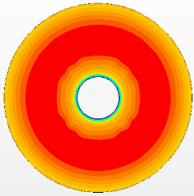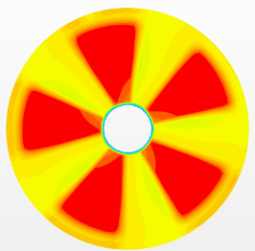 | 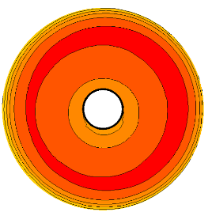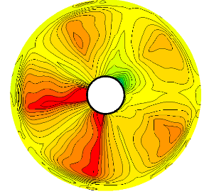
圖1 定常流體積力(左)與非定常流體積力(右)  的示意圖 | 圖2 斜入流狀況下，定常流體積力(左)與非定常  流體積力(右)的示意圖

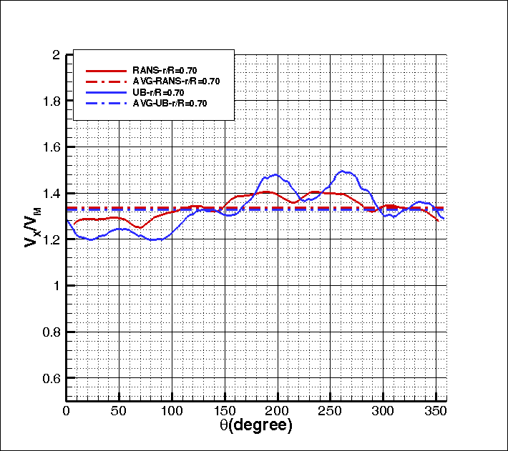 | 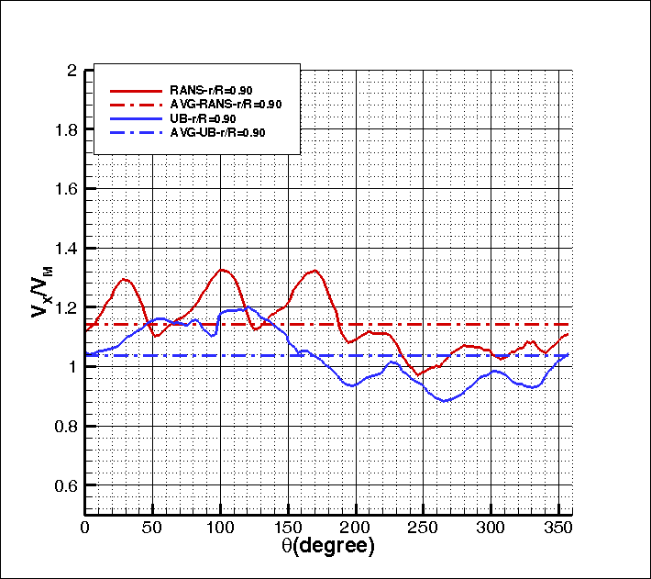
r/R =0.7 | r/R =0.9
圖3 螺槳下游0.5倍螺槳半徑的軸向速度分佈

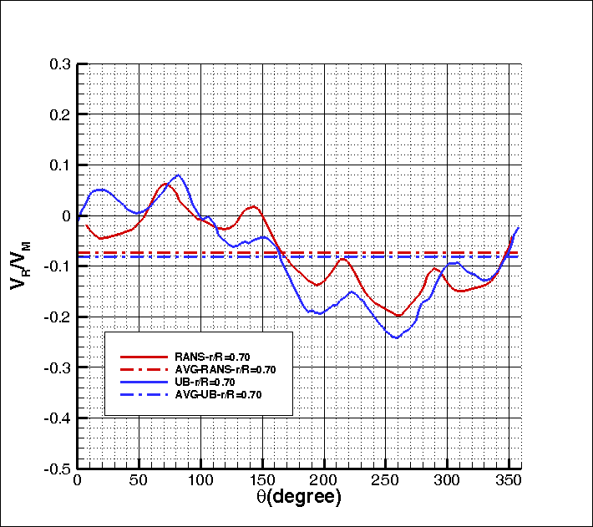 | 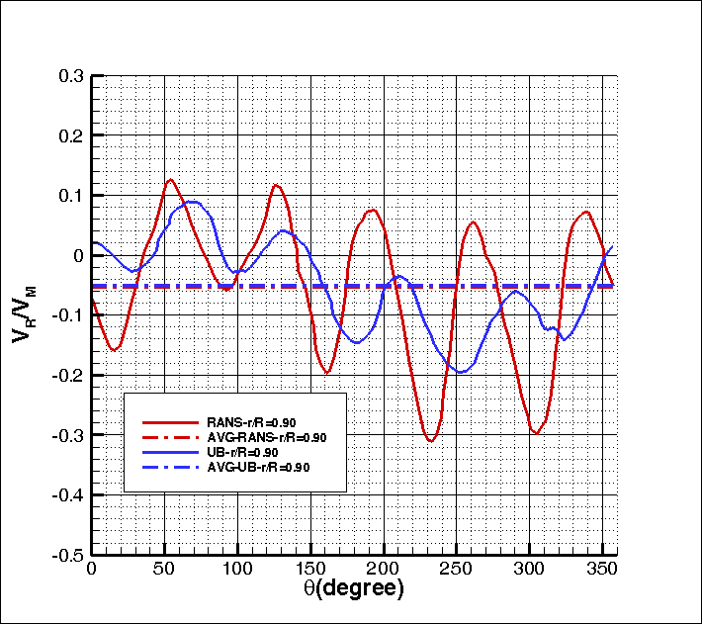
r/R =0.7 | r/R =0.9
圖4 螺槳下游0.5倍螺槳半徑的徑向速度分佈
3 單獨螺槳計算結果之探討
在本節中我們將使用不同體積力方法計算在不同入流條件下KP505單獨螺槳的效能，為了顯示非定常力的效應，我們探討在一斜入流的狀況下，非定常體積力計算結果與應用黏性流方法計算真實螺槳幾何結果的差異，我們將以螺槳下游0.5倍螺槳半徑的跡流變化作為比較依據。圖2顯示斜入流狀況下，定常流體積力與非定常流體積力的示意圖，可以明顯看出非定常流體積力才可以顯示出斜入流下，螺槳受力的不同。在此次計算中我們將兩種計算方法的網格做相同的設定，但真實螺槳為了計算的準確，在葉尖部分有做網格的局部的加密。在計算結果中我們分別提取出不同徑向位置的速度分布。結果中兩種計算方法所得到的平均效應是相仿的，如圖3至圖5所示，因此我們更確信非定常體積力的計算結果是可靠的。而從速度分布圖可以看到體積力在葉片中心位置的葉片受力較為明顯，但真實螺槳計算在葉尖部分的葉片效應較為突出，這是因為在真實裸槳的計算中針對葉尖部分有網格的加密，因此在葉尖流場的計算上較為明顯。
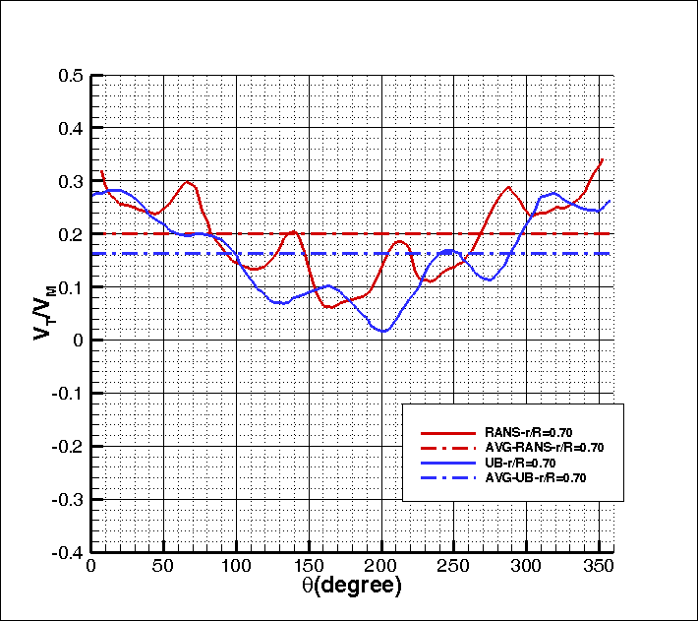 | 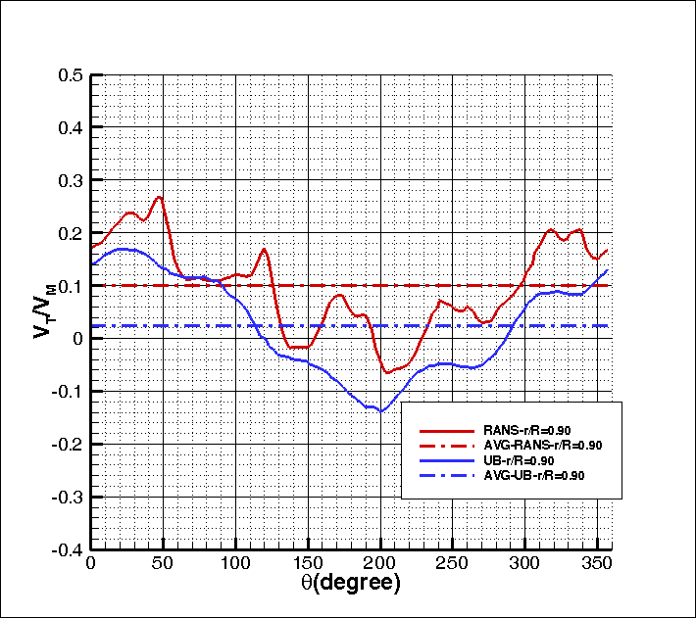
r/R =0.7 | r/R =0.9
圖5 螺槳下游0.5倍螺槳半徑的切向速度分佈
4 船舶自推模擬計算結果之探討

本節將探討在自推計算中，船殼影響情況下定常及非定常體積力對於流場的影響差別，並針對非定常體積力的精準度以及非定常葉片效應的表現進行分析。首先比較直航的狀況，為確保非定常體積力之計算結果的可靠度，我們先將應用不同體積力自推計算結果與實驗值比較，從結果中我們可以看到兩種體積力的計算皆有一定的準確度，如表 1所示，確認了定常體積力的準確度後，接著比較定常與非定常體積力之計算結果。
表 1 KCS自推模擬應用定常流體積力(SB)與非定常流體積力(UB)計算結果之比較
 | EXP | SB | Diff% | UB | Diff%
N(rps) | 9.500 | 9.506 | 0.07 | 9.445 | 0.58
KT | 0.171 | 0.161 | 5.54 | 0.159 | 6.47
10KQ | 0.288 | 0.271 | 5.90 | 0.269 | 6.74
η_{D} | 0.743 | 0.738 | 0.68 | 0.756 | 1.82
η_{H} | 1.077 | 1.053 | 2.27 | 1.074 | 0.29
η_{R} | 1.011 | 1.003 | 0.83 | 1.006 | 0.46
1-w | 0.792 | 0.807 | 1.86 | 0.804 | 1.48
1-t | 0.853 | 0.849 | 0.46 | 0.863 | 1.19
η_{O} | 0.682 | 0.699 | 2.54 | 0.700 | 2.64

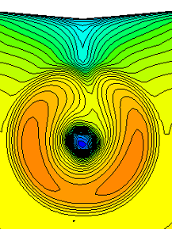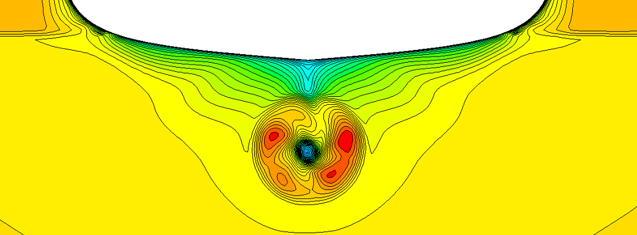
定常體積力 非定常體積力
圖6 KCS直航自推狀況，不同體積力計算所得螺槳平面之軸向速度等高線圖
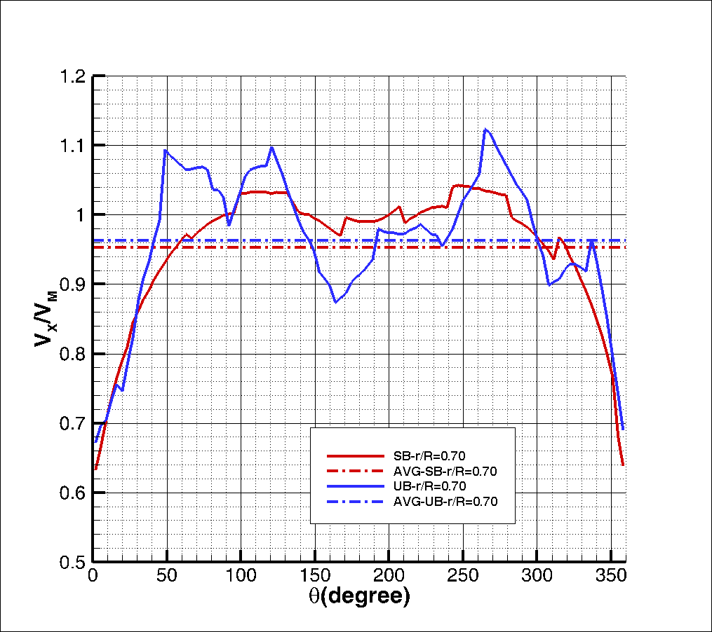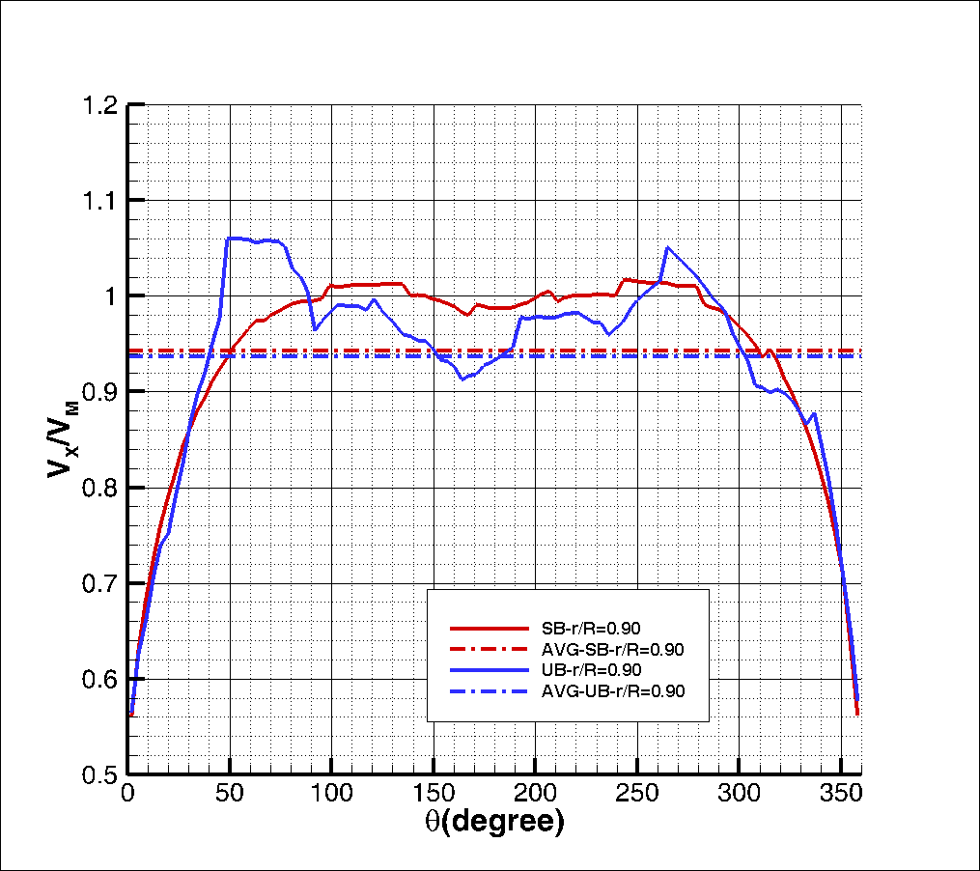
r/R =0.7 r/R =0.9
圖7 KCS直航自推狀況，螺槳平面上定常與非定常體積力方法計算所得之軸向速度分布
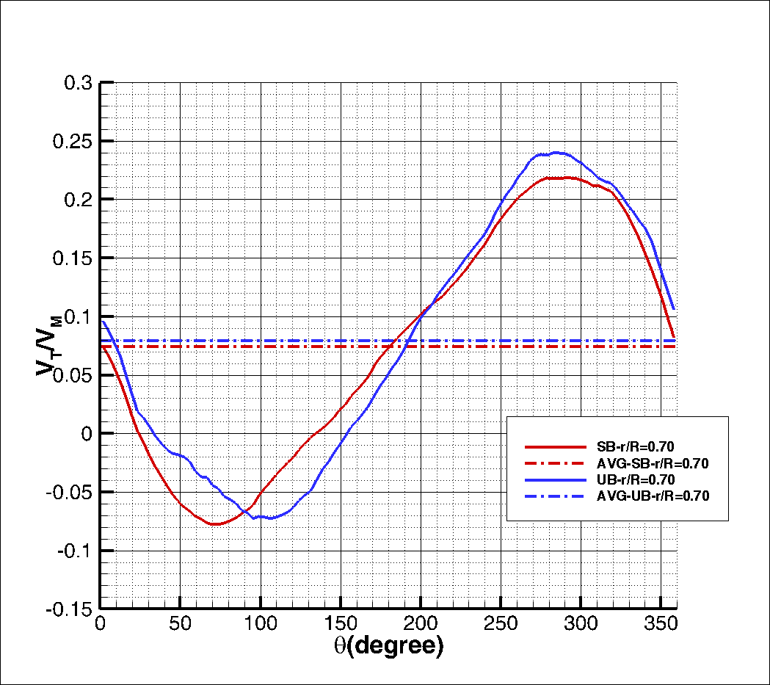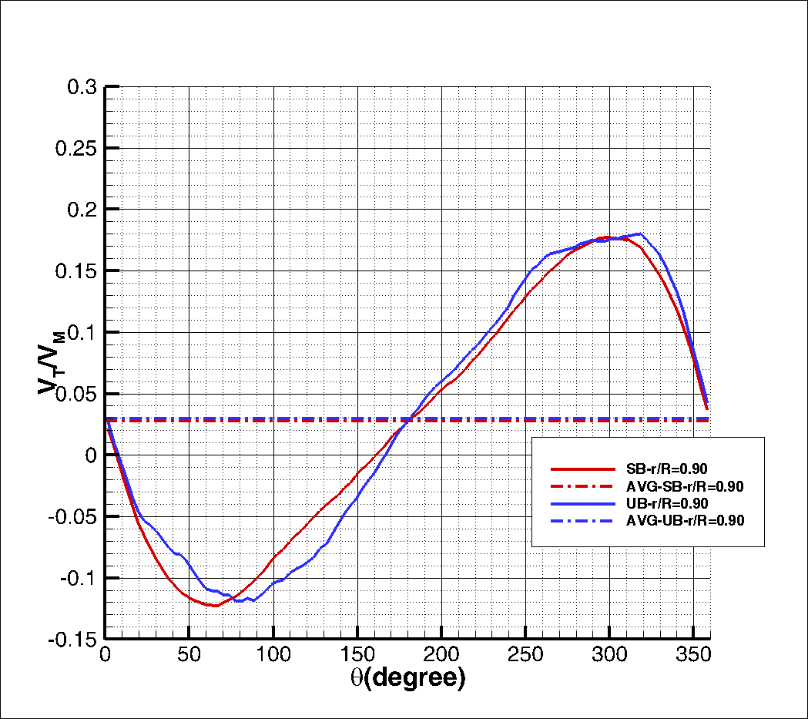
r/R =0.7 r/R =0.9
圖8 KCS直航自推狀況，螺槳平面上定常與非定常體積力方法計算所得之切向速度分布
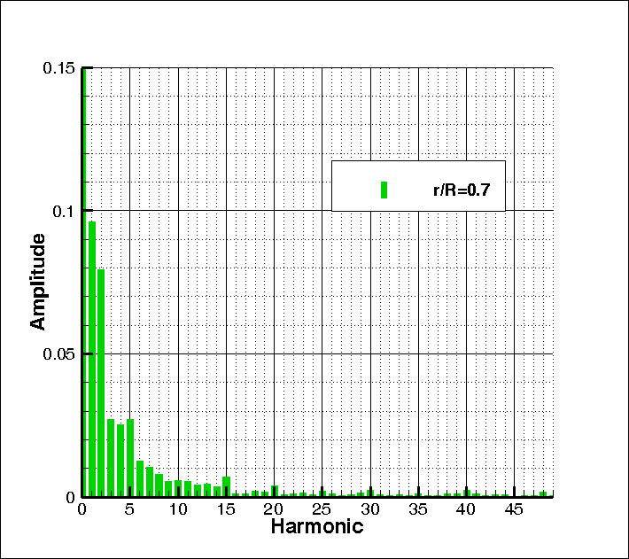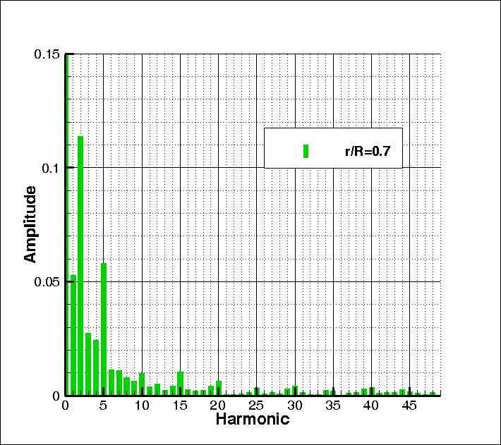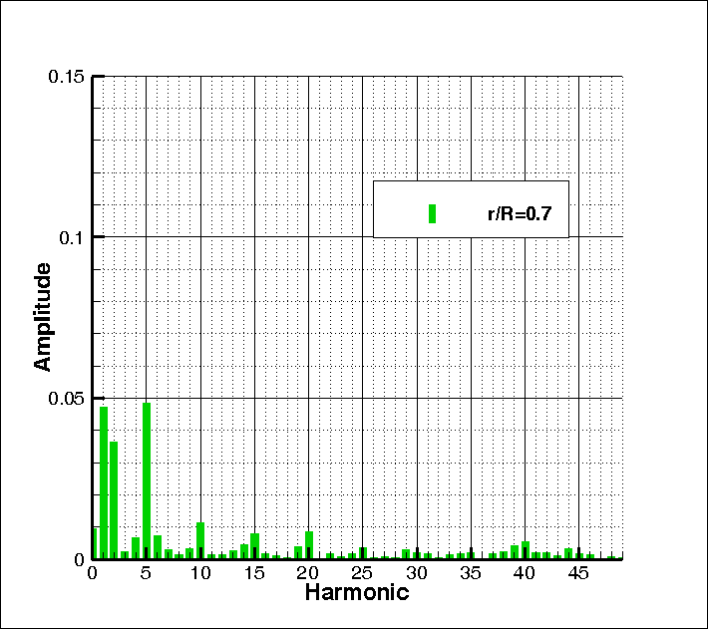
定常流體積力 非定常流體積力 差異
圖9 KCS直航自推狀況，應用不同體積力方法計算所得之KCS螺槳平面r/R=0.7處流場軸向速度的傅立葉分析
我們接下來探討跡流中的軸向與切向速度分布，比較兩種體積力在跡流計算中的差異，而從流場等高線圖中可看出非定常體積力能計算出葉片在不同周向位置表現出不同受力的情況，如圖6所示。圖7與圖8中可以看出兩種方法之周向平均效應是吻合的，但非定常體積力的計算結果能夠表現出葉片效應，從跡流速度分布中我們可以發現兩種體積力在軸向速度的差異較為顯著。為了更明顯的比較兩種體積力方法的差別，我們對r/R=0.7徑向位置的軸向速度分布進行傅立葉分析，分析兩方法在跡流速度的差異，如圖9所示。在本次的計算設定中螺槳旋轉頻率10HZ為基頻，因為KP505為一5葉螺槳，因此從差異分析中可以看到在50HZ的倍數頻率中振幅有較明顯的上升，故可以判斷兩者之間最大的不一樣為葉片效應造成之影響。
由於定常體積力在計算周向效應的表現較不明顯，因此我們接下來探討兩種體積力在斜向入流中計算結果的差異。同樣的比較跡流速度的周向分布圖，如圖10至圖12所示，可以看出非定常體積力方法受斜入流的影響更為顯著。我們進一步的進行流場的傅立葉分析，在斜航的計算中螺槳轉速的設定一樣為10HZ，因此在流速差異的傅立葉分析結果中我們同樣可以看到，在50HZ的倍數頻率中的振幅上升較為明顯，如圖13。從結果中我們更確認了兩種體積力所造成的平均效應的一致性，同時驗證了非定常體積力能夠計算出較為明顯葉片效應，並且在傅立葉分析中還可以看兩種方法計算的結果在30HZ位置之振幅皆比直航情況上升許多，我們判斷這是受到入流的影響，從中我們可以發現非定常體積力對入流變化更為敏感。
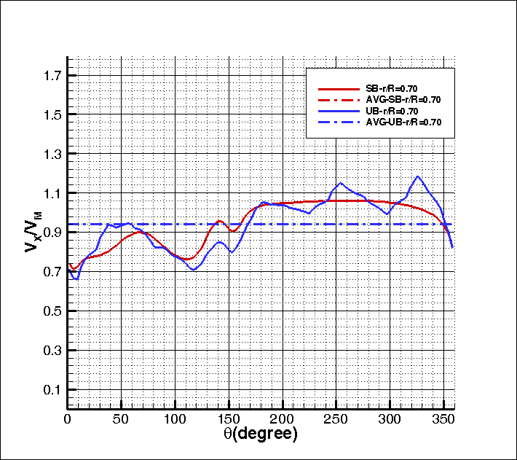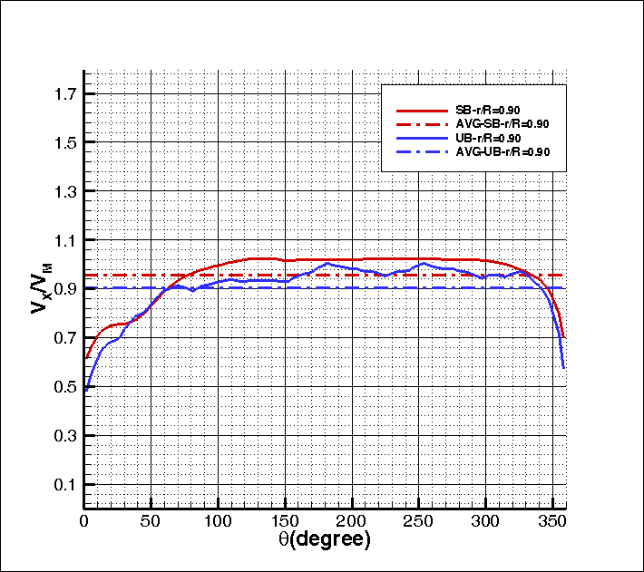
r/R =0.7 r/R =0.9
圖10 KCS斜入流自推下，螺槳平面上定常與非定常體積力方法計算所得之軸向速度分布

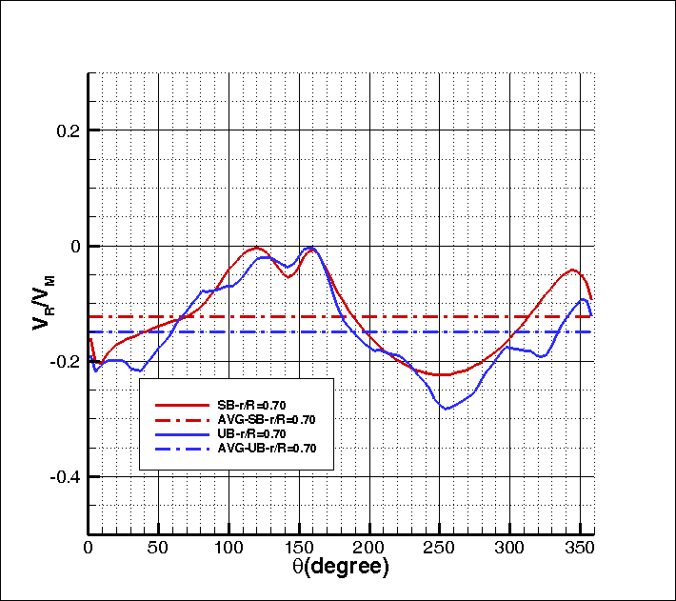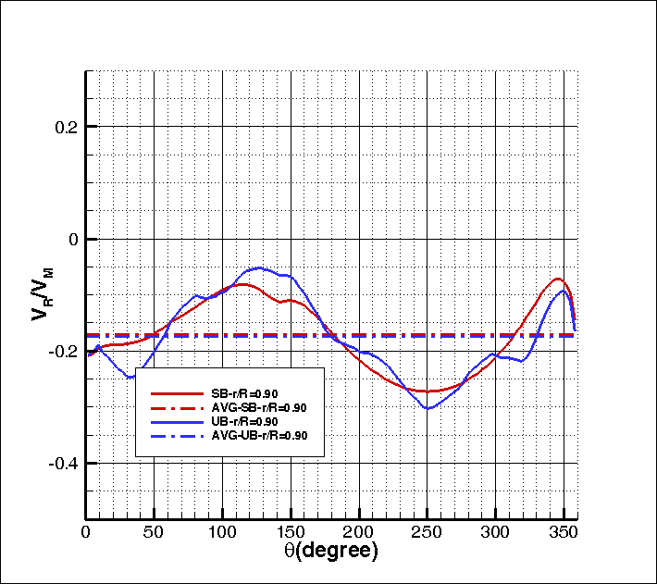
r/R =0.7 r/R =0.9
圖11 KCS斜入流自推下，螺槳平面上定常與非定常體積力方法計算所得之徑向速度分布
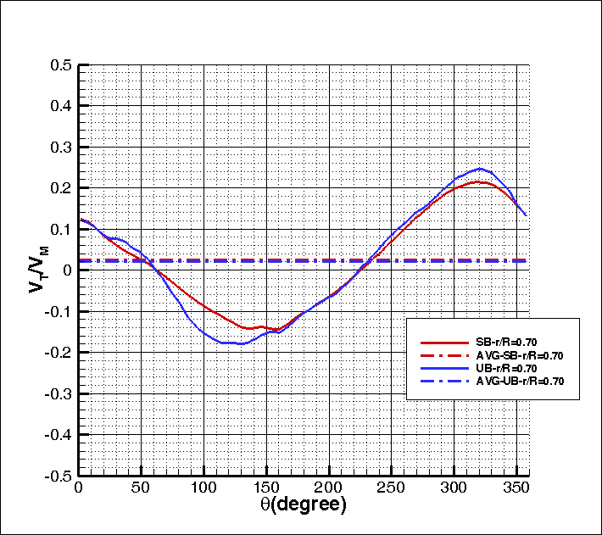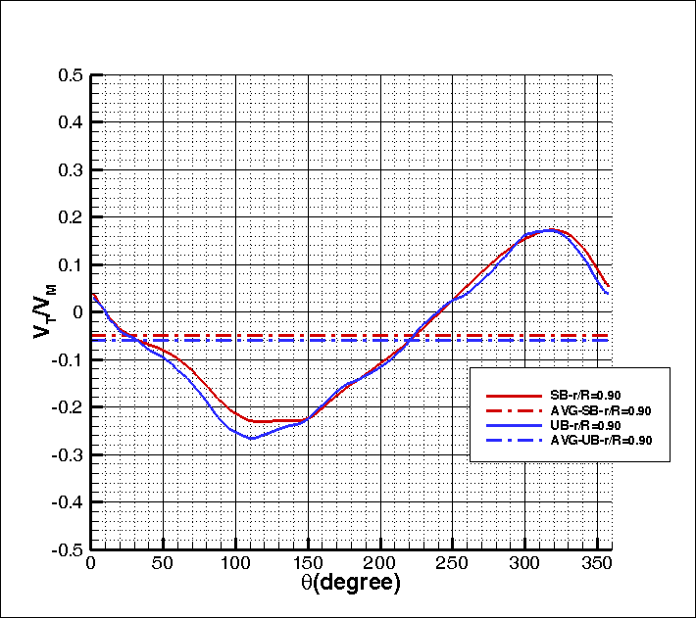
r/R =0.7 r/R =0.9
圖12 KCS斜入流自推下，螺槳平面上定常與非定常體積力方法計算所得之切向速度分布
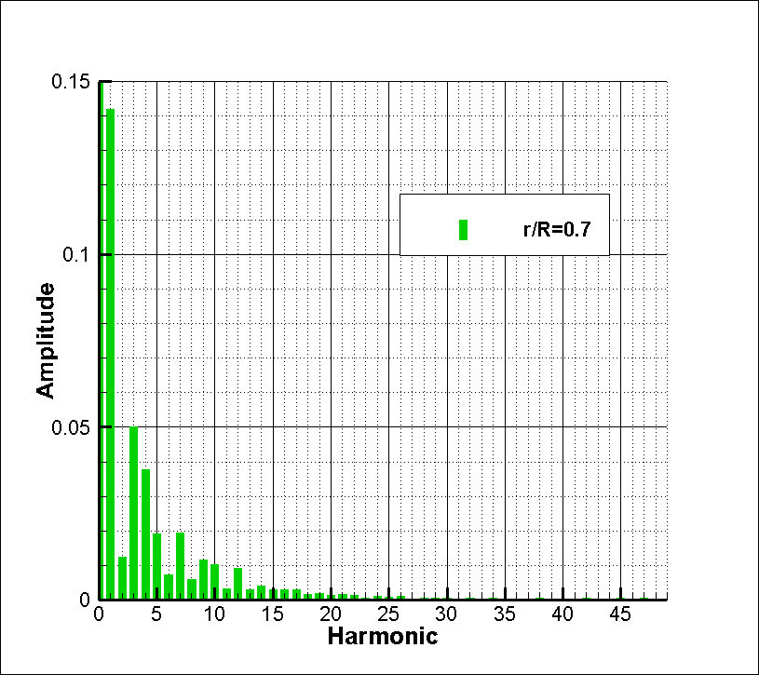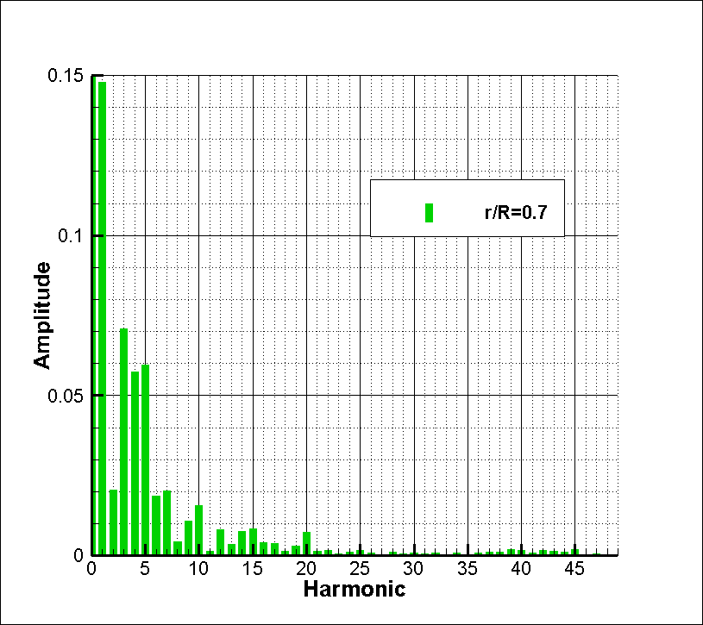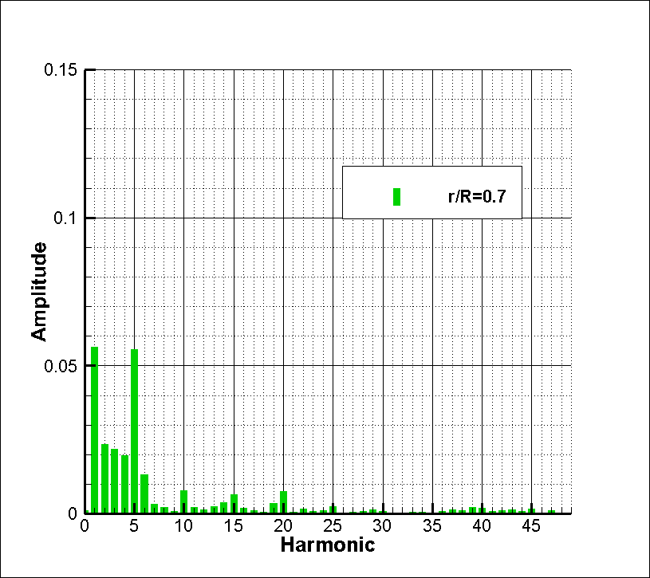
定常流體積力 非定常流體積力 差異
圖13 KCS斜入流自推下，應用不同體積力方法計算所得之KCS螺槳平面r/R=0.7處流場軸向速度的傅立葉分析
5 結論
本文應用定常流體積力與非定常流體積力計算單獨螺槳與自推模擬下的受力與流場，在進行非定常體積力計算時，若是使用非定常方法進行螺槳受力計算，每一個時間步都需要重新計算受力狀況，因此在本文非定常體積力方法的計算中，螺槳受力部分是建立在定常體積力計算收斂的基礎上，而非定常計算是針對流場的模擬，這可以使得計算的時間大量減少。由流場計算結果的分析中，顯示兩種方法計算所得不同流速分量都有著相同的周向平均效應，而非定常體積力方法能夠顯現出明顯的葉片效應。
單獨螺槳的計算結果顯示在適當網格設定下，應用非定常體積力方法的計算結果與真實螺槳計算結果平均效應相近，非定常體積力方法在徑向中間位置的葉片效應較為明顯。在靠近葉尖的位置，則是真實螺槳較為顯著，但整體而言流場的分布都是相似的。而在KCS直航自推模擬計算結果顯示不同體積力方法在性能計算上，結果差異不大。與實驗值比較的結果，也都在可以接受的範圍內。兩種體積力方法在自推模擬中，計算所得之速度在周向平均的效應上還是相當接近，兩種體積力方法都可以反應出船型對於流場的影響，但非定常體積力更為敏感，且顯示明顯的葉片效應。與直航相同的結論，在斜入流的計算中，船舶應用兩種體積力進行計算，推進效率的計算結果都相當接近。流場分析的結果，顯示兩種體積力方法計算結果的周向平均效應中仍然相近，非定常體積力方法表現出明顯的葉片效應，而在傅立葉分析中，由非定常體積力的計算結果可以看到更多的流場細節，對於船體以及入流影響可以更精準的反應。

參 考 文 獻

- Schetz J.A. and Favin S. , "Numerical solution for the near wake of a body with Propeller ", Journal of Hydronautics ,11(4):136-141 , October 1977
- Stern, F.S., Kim, H.T., Patel, V.C. and Chen, H.C., "A viscous flow approach to the computation of propeller-hull interaction", Journal of Ship Research, 32(4),pp.246-262,1988
- Kerwin, J.E., Keenan, D.P., Black, S.D. and Diggs. J.G., "A coupled viscous/potential flow design method for wake-adapted, multi-stage, ducted propulsors", SNAME Trans., Vol.102, 1994
- 辛敬業, 黏性流場中船體與螺槳之相互作用, NSC-87-2611-E- 019-019, 1998
- Hsin, Ching-Yeh, Wei, Wei-Che, Ko, Chun Ko, Tseng, Yi-Hui and Chen, Po-Fan, 2014, “Using Body Force Method in the Simulations of Propeller and Wind Turbine Flow Field”, The 30th Symposium on Naval Hydrodynamics, November 2-7, 2014, Hobart, Australia
- Wei, Wei-Che, Hsin Ching-Yeh, Chen, Po-Fan, Li, Jyh-Yih, Shieh, Sheng-Ann and Chien, I-Chung, 2012, “The Influence of the Propeller Loading Distributions to the Propulsive Efficiency”, The 6th Asia-Pacific Workshop on Marine Hydrodynamics (APHydro2012), Sep. 3-4, 2012, Malaysia
- 李勁甫,洪凡婷,辛敬業,林均達,林正文,陳紀川,“應用計算方法預測船舶於波浪中之失速”, 第五屆海峽兩岸水動力學研討會, 中國南京, 2015
- Stefan Ivanell, “Numerical Computations of Wind Turbine Wakes”, Elforsl rapport,09:27, 2009
- Win Yan Naing,Wu Ping Chen, Keisuke Akamatsu, Hiroshi Okawa, Frederick Stern, Yasuyuki Toda,“RANS Simulation of KVLCC2 using Simple Body-Force Propeller Model With Rudder and Without Rudder”, Journal of Marine Science and Technology, Japan, 2016

Development of an Unsteady Body Force Method for the Ship Self-Propulsion Simulations

Yu-Shi Wu¹, Suz-Kuan Huang², Sin-An Lai¹, Ching-Yeh Hsin ¹
(1. Department of Systems Engineering and Naval Architecture, National Taiwan Ocean University, Keelung,
2. CR Classification Society, Taipei)

Abstract: In this paper, an unsteady body force method developed for ship self-propulsion simulations is presented, and its results are compared to those of the steady body force method. In order to reduce the computational time and make numerical simulations more effectively, body force methods have been widely used in the ship self-propulsion and wind turbine researches recently. Comparing with steady body force methods, the presented unsteady body force method can more realistically simulate the circumferential force variations when propeller rotates, and its solutions are closer to the real physical conditions. The steady body force method can accurately simulate the propeller circumferential mean forces, but it can’t capture the blade effects and the influence of the inflow changes. For the presented body force methods, the flow around a ship is first calculated by using a viscous flow Reynolds-Averaged Navier-Stokes (RANS) method, and the calculated ship wake is used as the propeller inflow. The propeller forces are then computed by an unsteady flow propeller boundary element method (BEM). The viscous flow around a ship is then calculated by treating propeller forces as body forces. The computation is performed iteratively until convergent results are obtained. The solution process is based on the steady body force method, that the flow field is first solved by the steady body force method. In this way, we can significantly reduce the simulation time. In order to verify the presented method, we first simulate the propellers in different inflow conditions, and compared results with the steady body force method and actual propeller geometries. In the self-propulsion simulations, different inflow conditions are demonstrated. From the comparisons of computational results by different body force methods, we confirm that the presented unsteady body force method not only can predict accurate performance parameters, but also can reflect influences of inflow changes and blade effects.

